МЭРИЯ ГОРОДА НОВОСИБИРСКА

ПОСТАНОВЛЕНИЕ

От 26.12.2016 № 5964

О проекте межевания территории квартала 07-17б в границах проекта планировки центральной части города Новосибирска

В целях определения местоположения границ образуемых и изменяемых земельных участков, с учетом протокола публичных слушаний и заключения о результатах публичных слушаний, в соответствии с Градостроительным кодексом Российской Федерации, решением Совета депутатов города Новосибирска от 21.05.2008 № 966 «О Порядке подготовки документации по планировке территории города Новосибирска», постановлением мэрии города Новосибирска от 30.10.2013 № 10239 «Об утверждении проекта планировки центральной части города Новосибирска», руководствуясь Уставом города Новосибирска,
ПОСТАНОВЛЯЮ:
1. Утвердить проект межевания территории квартала 07-17б в границах проекта планировки центральной части города Новосибирска (приложение).
2. Департаменту строительства и архитектуры мэрии города Новосибирска разместить постановление на официальном сайте города Новосибирска в информационно-телекоммуникационной сети «Интернет».
3. Департаменту информационной политики мэрии города Новосибирска в течение семи дней со дня издания постановления обеспечить опубликование постановления.
4. Контроль за исполнением постановления возложить на заместителя мэра города Новосибирска – начальника департамента строительства и архитектуры мэрии города Новосибирска.
Мэр города Новосибирска | А. Е. Локоть

Гальянова
2275008
ГУАиГ
Приложение
к постановлению мэрии
города Новосибирска
от 26.12.2016 № 5964

ПРОЕКТ
межевания территории квартала 07-17б в границах проекта планировки центральной части города Новосибирска

Чертеж межевания территории с отображением красных линий, утвержденных в составе проекта планировки территории, линий отступа от красных линий в целях определения места допустимого размещения зданий, строений, сооружений, границ образуемых и изменяемых земельных участков на кадастровом плане территории, условных номеров образуемых земельных участков, границ территорий объектов культурного наследия, границ зон с особыми условиями использования территорий, границ зон действия публичных сервитутов (приложение).
____________

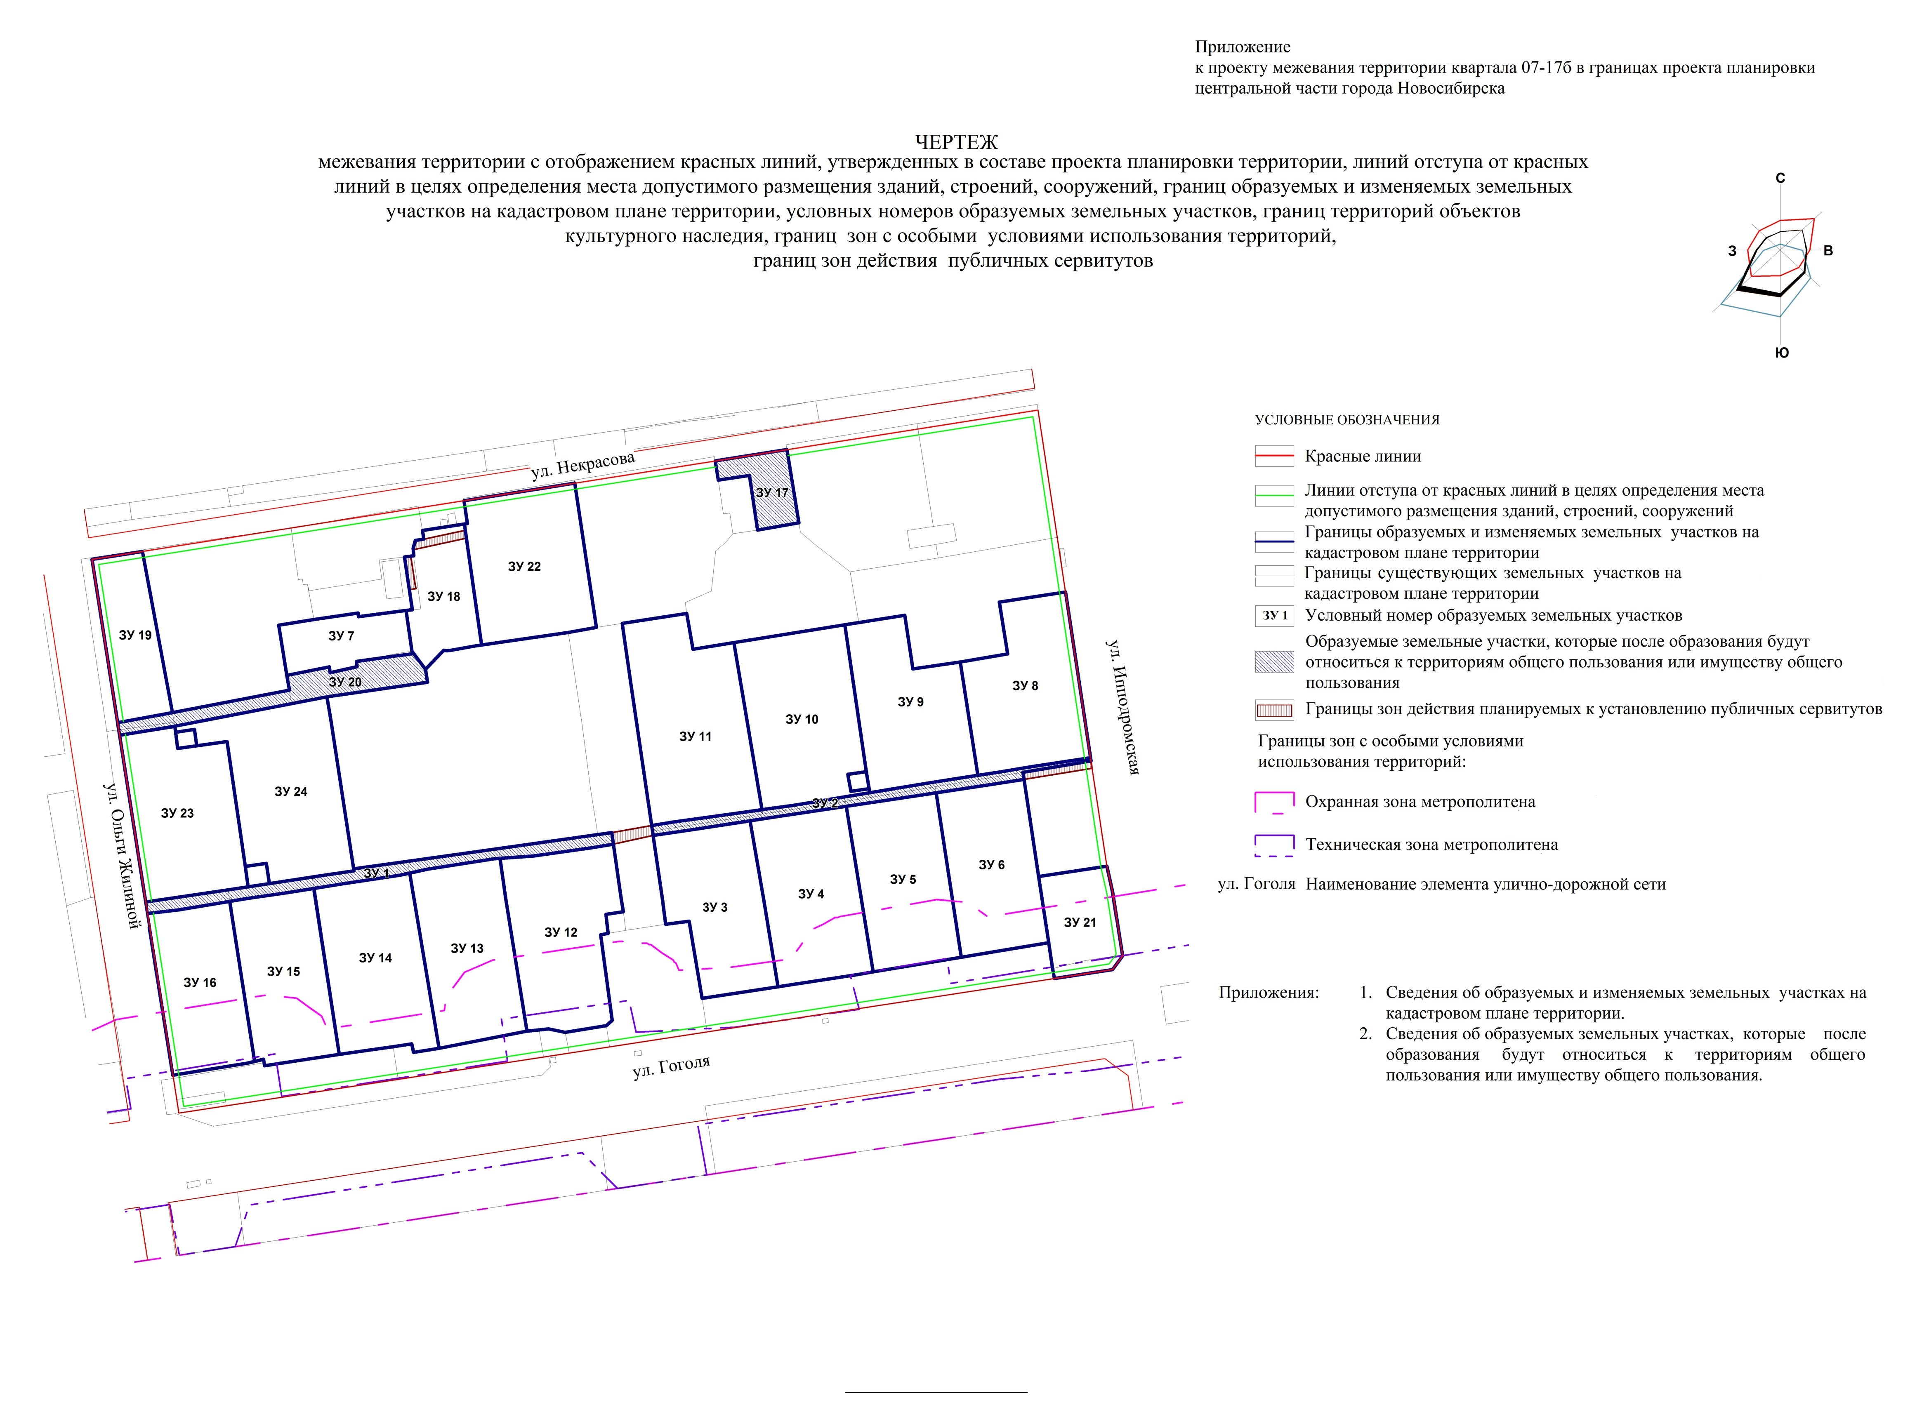
Приложение 1
к чертежу межевания территории с отображением красных линий, утвержденных в составе проекта планировки территории, линий отступа от красных линий в целях определения места допустимого размещения зданий, строений, сооружений, границ образуемых и изменяемых земельных участков на кадастровом плане территории, условных номеров образуемых земельных участков, границ территорий объектов культурного наследия, границ зон с особыми условиями использования территорий, границ зон действия публичных сервитутов

СВЕДЕНИЯ
об образуемых и изменяемых земельных участках на кадастровом плане территории

Условный номер  земельного участка на чертеже | Учетный  номер  кадастрового квартала | Наименование вида  разрешенного использования  образуемых земельных участков (с указанием кода  классификатора) в  соответствии с проектом  планировки территории | Наименование вида  разрешенного использования объектов капитального строительства | Площадь образуемых и изменяемых  земельных участков и их частей, га | Адрес земельного участка

1 | 2 | 3 | 4 | 5 | 6
ЗУ 1 | 54:35:101065 | Общее пользование территории (12.0) | Автомобильные дороги | 0,1378 | Российская Федерация, Новосибирская область, город Новосибирск, ул. Гоголя, (31)
ЗУ 2 | 54:35:101065 | Общее пользование территории (12.0) | Автомобильные дороги | 0,1019 | Российская Федерация, Новосибирская область, город Новосибирск, ул. Гоголя, (43)
ЗУ 3 | 54:35:101065 | Среднеэтажная жилая застройка (2.5) | Многоквартирные среднеэтажные дома | 0,3771 | Российская Федерация, Новосибирская область, город Новосибирск, ул. Гоголя, 41
ЗУ 4 | 54:35:101065 | Среднеэтажная жилая застройка (2.5) | Многоквартирные среднеэтажные дома | 0,4089 | Российская Федерация, Новосибирская область, город Новосибирск, ул. Гоголя, 43
ЗУ 5 | 54:35:101065 | Среднеэтажная жилая застройка (2.5) | Многоквартирные среднеэтажные дома | 0,3792 | Российская Федерация, Новосибирская область, город Новосибирск, ул. Гоголя, 45
ЗУ 6 | 54:35:101065 | Среднеэтажная жилая застройка (2.5) | Многоквартирные среднеэтажные дома | 0,3707 | Российская Федерация, Новосибирская область, город Новосибирск, ул. Гоголя, 47
ЗУ 7 | 54:35:101065 | Коммунальное обслуживание (3.1) | Насосные станции | 0,1560 | Российская Федерация, Новосибирская область, город Новосибирск, ул. Ольги Жилиной, (90б)
ЗУ 8 | 54:35:101065 | Среднеэтажная жилая застройка (2.5) | Многоквартирные среднеэтажные дома | 0,4195 | Российская Федерация, Новосибирская область, город Новосибирск, ул. Гоголя, 47а
ЗУ 9 | 54:35:101065 | Среднеэтажная жилая застройка (2.5) | Многоквартирные среднеэтажные дома | 0,4004 | Российская Федерация, Новосибирская область, город Новосибирск, ул. Гоголя, 45а
ЗУ 10 | 54:35:101065 | Среднеэтажная жилая застройка (2.5) | Многоквартирные среднеэтажные дома | 0,4648 | Российская Федерация, Новосибирская область, город Новосибирск, ул. Гоголя, 43а
ЗУ 11 | 54:35:101065 | Среднеэтажная жилая застройка (2.5) | Многоквартирные среднеэтажные дома | 0,5259 | Российская Федерация, Новосибирская область, город Новосибирск, ул. Гоголя, 41а
ЗУ 12 | 54:35:101065 | Среднеэтажная жилая застройка (2.5) | Многоквартирные среднеэтажные дома | 0,4389 | Российская Федерация, Новосибирская область, город Новосибирск, ул. Гоголя, 37
ЗУ 13 | 54:35:101065 | Среднеэтажная жилая застройка (2.5) | Многоквартирные среднеэтажные дома | 0,4025 | Российская Федерация, Новосибирская область, город Новосибирск, ул. Гоголя, 35
ЗУ 14 | 54:35:101065 | Среднеэтажная жилая застройка (2.5) | Многоквартирные среднеэтажные дома | 0,4226 | Российская Федерация, Новосибирская область, город Новосибирск, ул. Гоголя, 33
ЗУ 15 | 54:35:101065 | Среднеэтажная жилая застройка (2.5) | Многоквартирные среднеэтажные дома | 0,3578 | Российская Федерация, Новосибирская область, город Новосибирск, ул. Гоголя, 31
ЗУ 16 | 54:35:101065 | Среднеэтажная жилая застройка (2.5) | Многоквартирные среднеэтажные дома | 0,3407 | Российская Федерация, Новосибирская область, город Новосибирск, ул. Гоголя, 29
ЗУ 17 | 54:35:101065 | Общее пользование территории (12.0) | Пешеходные тротуары; скверы | 0,0932 | Российская Федерация, Новосибирская область, город Новосибирск, ул. Некрасова, (84)
ЗУ 18 | 54:35:101065 | Спорт (5.1) | Объекты для устройства площадок для занятия спортом и физкультурой, в том числе водным | 0,2006 | Российская Федерация, Новосибирская область, город Новосибирск, ул. Некрасова, 80а
ЗУ 19 | 54:35:101065 | Среднеэтажная жилая застройка (2.5) | Многоквартирные среднеэтажные дома | 0,2214 | Российская Федерация, Новосибирская область, город Новосибирск, ул. Ольги Жилиной, 90
ЗУ 20 | 54:35:101065 | Общее пользование территории (12.0) | Автомобильные дороги | 0,1578 | Российская Федерация, Новосибирская область, город Новосибирск, ул. Ольги Жилиной, (88)
ЗУ 21 | 54:35:101065 | Многоэтажная жилая застройка (высотная застройка) (2.6) | Многоквартирные многоэтажные дома | 0,1819 | Российская Федерация, Новосибирская область, город Новосибирск, ул. Гоголя, 49
ЗУ 22 | 54:35:101065 | Многоэтажная жилая застройка (высотная застройка) (2.6) | Многоквартирные многоэтажные дома | 0,4235 | Российская Федерация, Новосибирская область, город Новосибирск, ул. Некрасова, 82
ЗУ 23 | 54:35:101065 | Среднеэтажная жилая застройка (2.5) | Многоквартирные среднеэтажные дома | 0,4183 | Российская Федерация, Новосибирская область, город Новосибирск, ул. Ольги Жилиной, 88
ЗУ 24 | 54:35:101065 | Среднеэтажная жилая застройка (2.5) | Многоквартирные среднеэтажные дома | 0,4762 | Российская Федерация, Новосибирская область, город Новосибирск, ул. Гоголя, 31а
 | Итого: |  |  | 7,8776
____________

Приложение 2
к чертежу межевания территории с отображением красных линий, утвержденных в составе проекта планировки территории, линий отступа от красных линий в целях определения места допустимого размещения зданий, строений, сооружений, границ образуемых и изменяемых земельных участков на кадастровом плане территории, условных номеров образуемых земельных участков, границ территорий объектов культурного наследия, границ зон с особыми условиями использования территорий, границ зон действия публичных сервитутов

СВЕДЕНИЯ
об образуемых земельных участках, которые после образования будут относиться к территориям общего пользования или
имуществу общего пользования

Условный номер  земельного участка на чертеже | Учетный номер  кадастрового квартала | Наименование вида разрешенного  использования образуемых земельных участков (с указанием кода  классификатора) в соответствии  с проектом планировки территории | Наименование вида разрешенного  использования  объектов капитального строительства | Площадь  земельного участка, га | Адрес земельного участка

1 | 2 | 3 | 4 | 5 | 6
ЗУ 1 | 54:35:101065 | Общее пользование территории (12.0) | Автомобильные дороги | 0,1378 | Российская Федерация, Новосибирская область, город Новосибирск, ул. Гоголя, (31)
ЗУ 2 | 54:35:101065 | Общее пользование территории (12.0) | Автомобильные дороги | 0,1019 | Российская Федерация, Новосибирская область, город Новосибирск, ул. Гоголя, (43)
ЗУ 17 | 54:35:101065 | Общее пользование территории (12.0) | Пешеходные тротуары; скверы | 0,0932 | Российская Федерация, Новосибирская область, город Новосибирск, ул. Некрасова, (84)
ЗУ 20 | 54:35:101065 | Общее пользование территории (12.0) | Автомобильные дороги | 0,1578 | Российская Федерация, Новосибирская область, город Новосибирск, ул. Ольги Жилиной, (88)
 | Итого: |  | 0,4907

_____________

